Глава 34. Сервисные возможности

Система «1С:Предприятие» включает в себя множество различных сервисных возможностей и вспомогательных режимов. Они описаны в этой главе.

34.1. Управление окнами

34.1.1. Состояние (режим размещения) окна

34.1.1.1. Установка режимов размещения
Окна могут размещаться на экране в разных режимах:
● обычное расположение, когда окно располагается только внутри рабочей области программы;
● свободное расположение, когда окно может свободно перемещаться по всему экрану (не только внутри рабочей области программы);
● прикрепляемое, когда окно может «прикрепиться» к границам рабочей области программы;
● прячущееся.
Для изменения способа размещения в контекстном меню заголовка окна нужно выбрать требуемый режим размещения.
Окна в режиме Свободное всегда располагаются поверх окон, находящихся в других режимах. Если несколько окон находятся в режиме Свободное, то активное окно всегда будет поверх других окон.
Для окон в состоянии Обычное и Свободное доступна установка способности окна соединяться. Если для пары окон, находящихся в одинаковом состоянии, установлено свойство Соединяемое (в контекстном меню заголовка окна), то данные окна могут соединяться. Чтобы соединить окна, находящиеся в состоянии Обычное, требуется при их перемещении нажать клавишу Shift. Для соединенных окон также можно устанавливать способность соединяться с другими окнами.
Если свойство Соединяемое не установлено, то выбор режимов Прикрепленное и Прячущееся недоступен.
Для режимов Прикрепленное и Прячущееся свойство Соединяемое всегда установлено и не может быть изменено.
Особого описания требует режим состояния окна Прикрепленное. В этом режиме окно может быть:
● прикреплено к одной из сторон окна конфигуратора;
● прикреплено к любой стороне другого окна, для которого установлен режим состояния Прикрепленное;
● расположено поверх другого прикрепляемого окна (совмещенные окна).
Если для окна выбран режим Прикрепленное, то окно прикрепляется к одной из границ рабочей области или к другому окну, находящемуся в режиме Прикрепленное.
Для изменения размера прикрепленного окна нужно подвести указатель мыши к свободной (обращенной в сторону рабочей области) границе и потянуть границу мышью.
В режиме Свободное при перетаскивании окна и приближении к границе рабочей области программы или другому окну, находящемуся в режиме Прикрепленное, контур окна может измениться скачкообразно. Если в этот момент отпустить кнопку мыши, то окно прикрепится и его состояние станет Прикрепленное.
Для прикрепленных окон изменить состояние можно также с помощью перетаскивания окна мышью. Чтобы перетащить окно, следует в области заголовка окна нажать левую кнопку мыши и, не отпуская ее, перетащить окно в другое место. Состояние окна меняется на Свободное.
Для прикрепляемых окон важной особенностью являются различные способы прикрепления нескольких окон к одной стороне окна конфигуратора или другого окна. Окна можно расположить слоями, когда каждое окно будет занимать всю сторону рабочей области окна конфигуратора или другого окна. Можно расположить окна последовательно, когда каждое окно будет расположено в одном слое вдоль границы другого окна. Если прикрепляемых окон более двух, то можно часть из них расположить слоями, а часть - последовательно.
Для расположения одного прикрепляемого окна (совмещение) поверх другого нужно выполнить следующие действия:
● захватить мышью заголовок окна;
● переместить окно так, чтобы его заголовок оказался над заголовком другого прикрепляемого окна, при этом контур перетаскиваемого окна должен иметь снизу контур закладки;
● отпустить кнопку мыши.
Результатом этих действий будет прикрепляемое окно, внизу которого будут закладки. Текст закладок совпадает с текстом заголовков окон. На закладках располагаются совмещенные окна.
Для показа нужного окна следует щелкнуть нужную закладку.
Команда Закрыть в этом случае закроет только активную закладку.
Чтобы разделить совмещенные окна, достаточно захватить мышью закладку нужного окна и перетащить ее в сторону (следует контролировать перенос контуром перемещаемого окна).
Если при переносе указатель мыши остается в области закладок, то таким способом можно изменить порядок следования закладок.
Если на экране есть совмещенные окна, то при совмещении с ними другого окна можно перетаскивать его не на заголовок, а в область закладок. При этом можно сразу выбрать порядок следования закладок.
Окна можно размещать на экране в режиме Прячущееся. Если выбрать режим Прячущееся, то сбоку рабочей области программы появляется дополнительная строка для ярлыков окон, в которую добавляется ярлык текущего окна, а само окно прикрепляется к этой стороне рабочей области. Расположение этой строки определяется расположением окна в режиме Прикрепленное. В этом режиме окно остается на экране, пока активно. Как только активизируется любое другое окно, предыдущее окно прячется. Чтобы показать это окно, необходимо подвести указатель мыши к ярлыку данного окна (щелкать кнопкой мыши не нужно). При выводе указателя мыши вне окна прячущееся окно автоматически убирается с экрана.
Для соединенных окон также можно устанавливать режим состояния, которое отличается от состояния совмещенных окон. Например, удобно установить режим Прячущееся. В этом случае в дополнительной строке показываются только пиктограммы ярлыков окон. При подведении к любой пиктограмме указателя мыши показывается окно, а в дополнительной строке кроме пиктограммы показывается и его наименование.

34.1.1.2. Восстановление положения окна
Как описывалось выше, положение, размер и состояние окон можно изменять. При этом при закрытии последние параметры показа окна сохраняются, и при повторном открытии окно открывается с последними значениями параметров показа.
Для восстановления первоначального положения, размера и состояния окна следует в контекстном меню заголовка окна (или заголовка панели окон) выбрать пункт Восстановить положение окна. При этом запомненные значения параметров показа сбрасываются и восстанавливаются первоначальные, какие были при первом открытии. Окно закрывается и вновь открывается с новыми параметрами показа.

34.1.1.3. Выбор режима окон для форм объектов
Режим состояния окон для форм прикладных объектов при их первом открытии в режиме 1С:Предприятие можно настроить. Настройка производится в категории свойств Окно для каждой формы объекта.
Состояние окна - указывается, в каком состоянии будет окно при первом открытии. Если выбрано Обычное, то для данного окна недоступно изменение состояния окна.
Соединяемое окно - указывает на способность окна соединяться с другими окнами.
Положение окна - если указано Авто, то положение окна определяется в зависимости от состояния и размеров рабочей области. Если указано Центрировать, то положение окна при первом открытии будет выбираться по центру рабочей области. Если указано Не перекрывать владельца, то при открытии подчиненного окна при наличии свободного пространства рабочей области экрана положение окна будет выбираться таким образом, чтобы не перекрывать окно владельца или элемент управления. Если не найдено место для его размещения, подчиненное окно «пытается» не закрывать левую часть окна владельца при условии, что удастся освободить 50 % ширины окна владельца.
Положение прикрепленного окна - определяется положение окна формы в прикрепленном состоянии относительно рабочей области.
Изменять размер - разрешает или запрещает изменять размер. Выбор значения НеИзменять не влияет на способность изменения размера в состоянии Прикрепленное и Прячущееся.

34.1.2. Диалог настройки окон
Диалог предназначен для работы со списком всех открытых окон. С его помощью производится переход к выбранному открытому окну, сохранение сделанных изменений, управление расположением окон, закрытие одного, группы или всех открытых окон.
Для вызова диалога окон нужно выбрать пункт Окна - Окна… В диалоге выводится список окон, открытых к настоящему моменту. В список включаются только те окна, которые имеют статус состояния Обычное.
Если содержимое открытого окна модифицировано, то такое окно в строке списка помечается символом «*», располагающимся слева от наименования окна.
Все действия выполняются с одним или несколькими окнами, указанными в списке. Выбор или отмена выбора нескольких строк осуществляется стандартным образом.
Действия, которые выполняются с одним или группой открытых окон, описаны в следующей таблице.
Кнопка | Действие | Число выбранных окон  (условие)
Активизировать | Активизирует указанное окно | Одно
Сохранить | Производится сохранение произведенных изменений для некоторых видов документов (например, текстовых и табличных документов), для которых это предусмотрено | Любое
Закрыть окна | Закрываются все выбранные окна | Любое
Расположить | Производится управление расположением окон на экране.  Горизонтально - располагает выбранные окна слева направо.  Вертикально - располагает выбранные окна сверху вниз.  Подряд - располагает выбранные окна подряд | Больше одного
Соединить | Производится соединение двух окон | Установлено разрешение соединения
Разъединить | Производится разъединение соединенных окон
OK | Закрывает диалог «Окна» | Любое

34.1.3. Использование режима «Новое окно»
Пункт Окна - Новое окно позволяет сделать копию любого окна редактора форм, текстового или табличного редактора. При этом на рабочей области программы открывается новое окно-копия. Его содержимое полностью совпадает с исходным. В заголовке окна программа выводит порядковый номер окна.
В этом режиме удобно производить просмотр, сравнение и редактирование информации, размещенной в окне. Изменения, внесенные в любом месте любого окна, сразу отображаются во всех других окнах-копиях.
Рекомендуется использовать данный режим, если окно представляет форму объекта конфигурации, элементы которой распределены по страницам, и требуется одновременно просматривать эти страницы; или требуется одновременно просматривать модуль и диалог формы. Таким же образом использование данного режима позволяет редактировать тексты или макеты. При этом в одном окне можно просматривать одну часть текста или макета, а в другом - другую часть.

34.1.4. Служебные окна
В процессе работы с конфигуратором для выдачи пользователю различной вспомогательной информации используются служебные окна. К таким окнам относятся:
● окно сообщений,
● окно результата поиска во всех текстах,
● шаблоны текста,
● синтакс-помощник.
Первые два вида окон автоматически вызываются на экран в случае необходимости (шаблоны текста и синтакс-помощника вызываются пользователем).
Назначение каждого из перечисленных окон описано в соответствующих разделах данного Руководства, а в настоящем разделе будут изложены общие приемы работы с такими окнами.
Для управления окнами используются контекстные меню, вызываемые в заголовке окна и внутри окна. С помощью первых производится управление поведением самого окна (подробнее см. здесь), а с помощью вторых - действия с содержимым окна.
Содержимое окна сообщений автоматически не очищается. Для его очистки следует выполнить команду Очистить контекстного меню.

34.1.5. Закрытие окон
Любое окно можно закрыть с помощью мыши (нажатия кнопки закрытия окна), а также с помощью клавиатуры, используя комбинацию клавиш Shift + Esc или Ctrl + F4.

34.1.6. История переходов между окнами
История перемещения активности между окнами запоминается в течение сеанса. Данный сервис можно использовать, например, для возврата к исходному окну при переходе к месту определения переменных, процедур и функций.
Для перемещения по истории переходов назад нужно выбрать пункт Окна - Переместиться назад. Для перемещения по истории переходов вперед - выбрать пункт Окна - Переместиться вперед.

34.2. Настройка параметров конфигуратора
Для установки различных параметров работы конфигуратора используется функция Сервис - Параметры.
Окно Параметры организовано в виде картотеки. Все параметры, которые можно установить, объединены в группы. Для доступа к управляющим элементам конкретной группы нужно щелкнуть мышью на соответствующей закладке окна.

34.2.1. Общие
Данная закладка содержит единственный параметр, который определяет режим работы и интерфейс конфигуратора - Редактирование конфигурации для режимов запуска.
Параметр может принимать два значения:
● Управляемое приложение - система скрывает элементы интерфейса, позволяющие редактировать свойства и объекты, имеющие смысл только для обычного режима запуска;
● Управляемое приложение и обычное приложение - не выполняется скрытие элементов интерфейса и имеется возможность одновременно редактировать конфигурацию и в обычном, и в управляемом режиме.
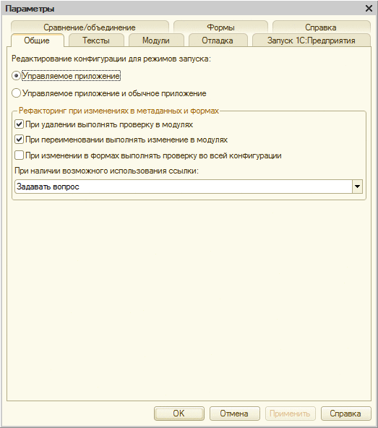
Рис. 702. Общие параметры
Данный параметр хранится в разрезе информационной базы, что позволяет настраивать его независимо для каждой информационной базы. По умолчанию параметр выставляется в режим редактирования для управляемого режима, однако при загрузке конфигурации, у которой свойство Основной режим запуска установлено в значение Обычный (или это свойство меняется интерактивно), параметр принимает значение редактирования управляемого и обычного режима запуска.
Ниже перечислены элементы интерфейса конфигуратора, которые скрываются при переключении параметра на управляемый режим запуска:
● ветка дерева метаданных Стили;
● ветка дерева метаданных Интерфейсы;
● свойство конфигурации Основной интерфейс;
● выбор основного интерфейса в диалоге редактирования пользователя;
● закладка Форма в параметрах конфигуратора;
● выпадающий список Основной режим запуска на закладке Модули - Проверка;
● свойство конфигурации Использовать управляемые формы в обычном приложении;
● свойство конфигурации Использовать обычные формы в управляемом приложении;
● закладка Интерфейсы в окнах редактирования метаданных;
● пункт контекстного меню конфигурации Открыть модуль обычного приложения;
● признак создания управляемой формы в конструкторе форм;
● команды Конструктор выходных форм;
● свойство общего модуля Клиент (обычное приложение);
● закладка Дополнительные на закладке Формы окна редактирования объекта конфигурации;
● обработчики событий Обработка интерактивной активации и Перед интерактивным выполнением у точки маршрута бизнес-процесса типа Действие.
Группа параметров Рефакторинг при изменениях в метаданных и формах позволяет настроить, как система будет реагировать при выполнении таких изменений:
● При удалении выполнять проверку в модулях - при установленном флажке система будет выполнять поиск случаев использования удаляемого объекта. При обнаружении случаев использования (или подозрений на такое использование) система запросит дополнительное подтверждение удаления и выведет на экран результаты поиска.
● При переименовании выполнять изменение в модулях - при установленном флажке система будет выполнять поиск случаев использования старого имени объекта до переименования объекта конфигурации, и выполнять изменения в программном коде после такового.
● При изменении в формах выполнять проверку по всей конфигурации - установленный флажок предписывает системе выполнять проверку использования старого имени реквизита, элемента или параметры управляемой формы при переименовании или удалении. При этом проверка в модуле формы выполняется в любом случае, безотносительно состояния данного флажка.
Параметр При наличии возможного использования ссылок позволяет настроить поведение рефакторинга при невозможности однозначно определить использование удаляемого или переименуемого объекта:
● Задавать вопрос - Для каждого случая возможного использования ссылки будет задаваться вопрос.
● Продолжать операцию - будет выполнено требуемое действие и замена для случаев фактического использования. Случаи возможного использования будут отображены на экране.
● Отменять операцию - в этом случае действие выполнено не будет, а результаты поиска использования ссылки на объект будут выведены на экран.

34.2.2. Тексты
Управляющие элементы закладки Тексты позволяют настроить поведение редактора текстовых документов.
Перетаскивание текста. В редакторе текстов для перемещения и копирования блоков текста можно использовать режим drag&drop (перенеси и оставь).
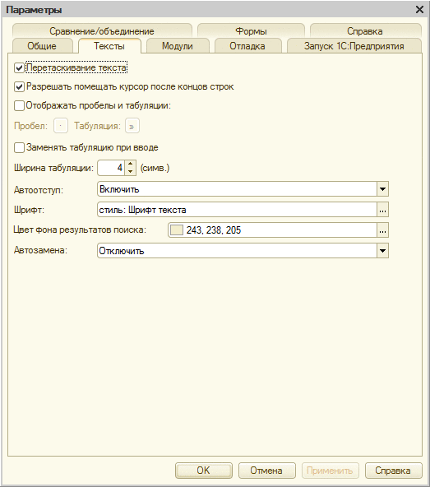
Рис. 703. Параметры редактирования текстов
Разрешить помещать курсор после концов строк. Если установлено, то курсор можно помещать после концов строк. В противном случае положение курсора ограничивается положением символа Перевод строки.
Отображать пробелы и табуляцию. Если установлено, то символы пробелов и табуляции будут показываться в тексте. Этот режим устанавливается для проверки форматирования текста. Если установлено свойство Отображать пробелы и табуляцию, то становятся доступными свойства Пробел и Табуляция для ввода символов, которыми будет осуществляться показ пробелов и табуляции:
● Пробел - указывается символ показа пробелов;
● Табуляция - указывается символ показа табуляции.
Заменять табуляцию при вводе. Если установлено, то при вводе текста символ табуляции заменяется на установленное в свойстве Ширина табуляции число пробелов.
Ширина табуляции. Устанавливает соответствие символа табуляции числу символов при вводе текста.
Автоотступ. Устанавливает или отменяет автоматический отступ при вводе символа Перевод строки (нажатие клавиши Enter).
Шрифт. Выбор шрифта, используемого при вводе текста. Для ввода текста модулей рекомендуется выбирать моноширинные шрифты (например, Courier New).
Цвет фона результатов поиска позволяет указать, каким цветом будет выделяться фон результатов поиска в редакторе текстов.
Автозамена. Если свойство включено, то вводимый текст, если он совпадает с текстом, указанным в шаблоне, в реквизите Автоматически заменять строку, будет заменяться текстом шаблона. Если выбрано значение Включать с подсказкой, то при наборе заменяемого текста после небольшой паузы будет выведен текст шаблона. Если выбрано значение Только подсказка, то после небольшой паузы будет выводиться текст шаблона, но замена текста не будет производиться.
Для того чтобы вводимый текст заменялся текстом шаблона, нужно после набора строки нажать клавишу Пробел или Enter.

34.2.3. Модули
Управляющие элементы закладки Тексты модулей позволяют настроить выделение цветом синтаксических конструкций в модулях, автоотступ, задать шаг табуляции для модулей, настроить группировку. Настройки объединены в два раздела, и каждый размещен на отдельной закладке.

34.2.3.1. Настройка параметров редактирования
На закладке Редактирование определяется выделение цветом синтаксических конструкций в модулях, автоотступ и задается шаг табуляции для модулей.
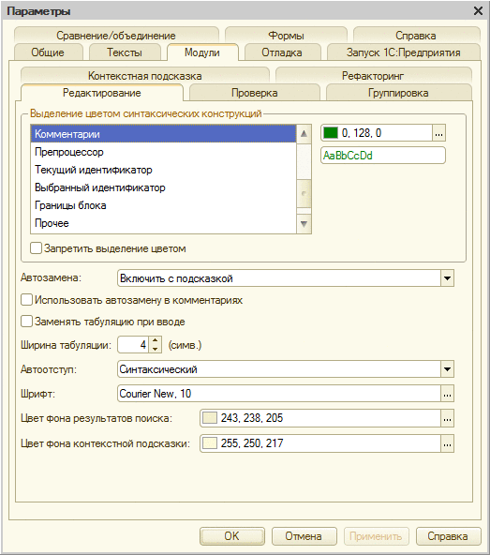
Рис. 704. Настройка редактирования текстов модулей
Выделение цветом синтаксических конструкций. Воспринимать текст модуля легче, если определенные синтаксические конструкции (константы, имени, оператора, комментария и т. д.) будут выделены цветом. Цвет также выполняет дополнительную функцию проверки правильности при вводе текста модуля. В случае неправильного написания наименования оператора он не будет выделен нужным цветом. Для каждой конструкции (константы, имени, оператора, комментария и т. д.) можно определить свой цвет.
Среди синтаксических конструкций, которые могут выделяться цветом, отдельно рассмотрим Текущий идентификатор, Выбранный идентификатор и Границы блока.
Цвет, указанный для конструкции Текущий идентификатор, служит для того, чтобы выделять все использования любого идентификатора, «внутри» которого находится курсор редактора текстов. При этом для выделения не надо предпринимать никаких дополнительных действий. Достаточно просто указать на идентификатор курсором.
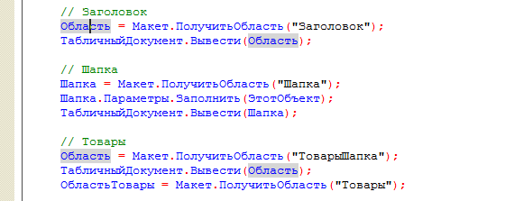
Рис. 705. Текущий идентификатор
Цвет, указанный для конструкции Выбранный идентификатор, служит для выделения всех использований идентификатора, который полностью выделен (двойным щелчком мыши или другим способом).
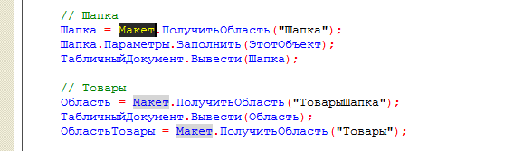
Рис. 706. Выделенный идентификатор
Совет. Если не требуется автоматически выделять все идентификаторы, «внутрь» которых попадает курсор, то можно установить у конструкции Текущий идентификатор цвет, соответствующей конструкции Идентификаторы. Тогда увидеть использование какого-либо идентификатора будет возможно, выделив его.
При выделении идентификаторов также будут выделяться строковые константы, которые удовлетворяют правилам формирования идентификаторов.
Примечание. По умолчанию цвета, указанные для конструкций Текущий идентификатор и Выделенный идентификатор, совпадают с цветом фона и требуют дополнительной настройки.
Цвет, указанный для конструкции Границы блока, служит для выделения парных скобок (), (, ], [) и ключевых слов, которые используются совместно, например Процедура … КонецПроцедуры, Если … Иначе … КонецЕсли и т. д. Выделение осуществляется в том случае, если курсор находится «внутри» ключевого слова или скобки.
Запретить выделение цветом. Если установлено, то текст модуля будет показан как обычный текст, а настройка выделения цветом будет недоступна.
Автозамена. Если свойство включено, то вводимый текст, если он совпадает с текстом, указанным в шаблоне, в реквизите Автоматически заменять строку, будет заменяться на текст шаблона. Если значение свойства выбрано Включить с подсказкой, то при наборе заменяемого текста после небольшой паузы будет выведен текст шаблона. Если значение свойства выбрано Только подсказка, то при наборе заменяемого текста после небольшой паузы будет выведен текст подсказки.
Для того чтобы вводимый текст заменялся текстом шаблона, нужно после набора строки нажать клавишу Пробел или Enter. Если значение свойства Автозамена выбрано Отключить или Только подсказка, то данные действия не выполняются.
Использовать автозамену в комментариях. Если установлено, то при вводе в комментариях текста, совпадающего с текстом, указанным в шаблоне, будет выведен текст шаблона.
Заменять табуляцию при вводе. Если установлено, то при вводе текста символ табуляции заменяется на установленное в свойстве Ширина табуляции число пробелов.
Ширина табуляции. Указывается эквивалентное число символов Пробел для одного символа табуляции.
Автоотступ. Устанавливает или отменяет автоматический отступ при вводе символа Перевод строки (нажатие клавиши Enter). При выборе значения Синтаксический ввод текста модуля будет производиться с учетом текущей синтаксической конструкции.
Шрифт. Выбор шрифта, используемого при вводе текста. Для ввода текста модулей рекомендуется выбирать моноширинные шрифты (например, Courier New).
Цвет фона результатов поиска позволяет указать, каким цветом будет выделяться фон результатов поиска в редакторе текстов на встроенном языке.

34.2.3.2. Настройки параметров проверки модулей
На закладке Проверка производится установка режимов проверки модулей.
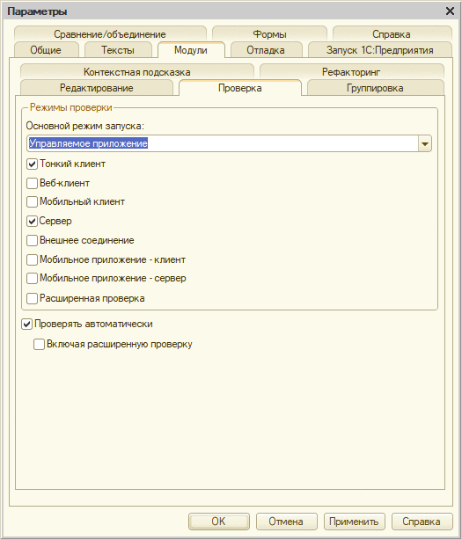
Рис. 707. Настройка синтаксической проверки модулей
С помощью настроек проверки модулей осуществляется подбор подходящей среды, в которой может быть осуществлена компиляция. Среда исполнения включает в себя общие модули с соответствующим признаком и специализированные модули, присутствующие в том или ином режиме исполнения (модуль управляемого приложения, модуль сеанса и т. д.). Если компиляция среды исполнения прошла успешно, происходит проверка модуля, для которого вызвана синтаксическая проверка. При этом выполняется столько проходов проверки (включая компиляцию среды исполнения), сколько флажков установлено в диалоге. Проверка не выполняется для тех модулей, которые не существуют в выбранном режиме проверки, например, модуль приложения не проверяется в случае выбора режима проверки Тонкий клиент.
Наличие выпадающего списка Основной режим запуска в данной форме зависит от параметра Редактирование конфигурации для режимов запуска (см. здесь). Если значение параметра равно Управляемое приложение, то выпадающий список отсутствует на форме, кроме того, в этом случае из диалога скрывается параметр Толстый клиент (обычное приложение). При открытии диалога, значение этого параметра всегда соответствует значению свойства конфигурации Основной режим запуска.
Если выпадающий список Основной режим запуска присутствует на форме, то имеется возможность задать режимы проверки для каждого режима запуска. По умолчанию при выборе режима Обычный установлен только флажок Толстый клиент (обычное приложение), а при выборе режима Управляемое приложение - Тонкий клиент и Сервер. При этом можно задать новый набор флажков для каждого режима запуска и нажать кнопку Применить или ОК. При этом после изменения значения параметра Редактирование конфигурации для режимов запуска (см. здесь) конфигуратор восстановит необходимый набор режимов проверки.
Определены следующие инструкции препроцессора в зависимости от выбранного режима проверки:
Режим проверки | Инструкция препроцессора
Толстый клиент (обычное приложение) | Клиент, НаКлиенте,  ТолстыйКлиентОбычноеПриложение
Тонкий клиент | ТонкийКлиент, Клиент, НаКлиенте
Мобильный клиент | МобильныйКлиент, Клиент, НаКлиенте
Веб-клиент | ВебКлиент, Клиент, НаКлиенте
Сервер | Сервер, НаСервере
Внешнее соединение | ВнешнееСоединение
Если установлен флажок Проверять автоматически, то текст модуля будет автоматически проверяться на наличие синтаксических ошибок при записи и закрытии. Установка флажка Включая расширенную проверку приводит к тому, что для ограниченного набора типов выполняется проверка обращений к методам и свойствам объектов «через точку». Также выполняется проверка корректности указания параметров, заданных строкой, для ограниченного набора методов. Подробнее о видах проверки см. здесь.

34.2.3.3. Настройка параметров группировки
На закладке Группировка производится установка режимов группировки и сворачивания различных синтаксических конструкций. В таблице по строкам представлены виды конструкций.
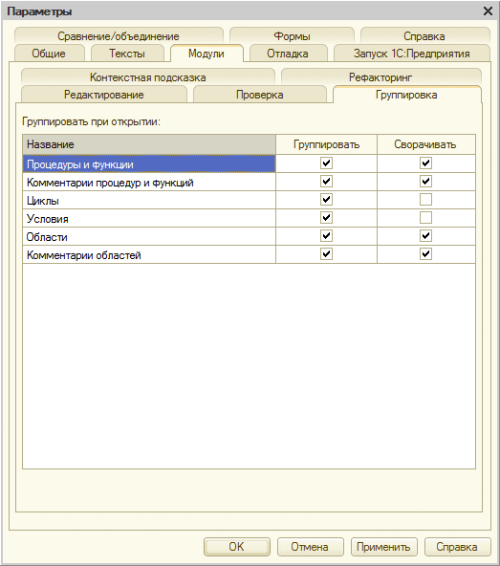
Рис. 708. Настройка группировки
В колонке Группировать установленный флажок означает, что данная синтаксическая конструкция будет автоматически сгруппирована. Следует учитывать, что группируются только синтаксические конструкции второго уровня вложенности.
В колонке Сворачивать установленный флажок означает, что данная синтаксическая конструкция будет автоматически свернута при открытии модуля.

34.2.3.4. Настройки контекстной подсказки
На закладке Контекстная подсказка производится настройка запуска контекстной подсказки при вводе текстов модулей.
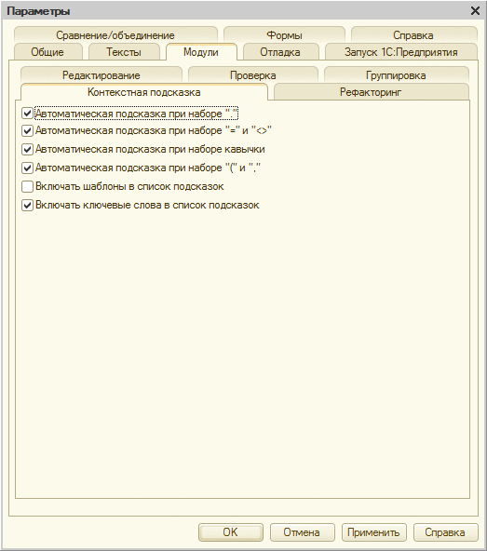
Рис. 709. Настройка контекстной подсказки
Если флажок Автоматическая подсказка при наборе "." установлен, то контекстная подсказка будет вызываться автоматически при наборе символа ".".
Если флажок Автоматическая подсказка при наборе "=" и "<>" установлен, то контекстная подсказка для выбора значений системных перечислений будет автоматически вызываться при наборе символа "=" и оператора "<>".
Флажок Автоматическая подсказка при наборе кавычки включает контекстную подсказку для параметров некоторых методов, если параметр задается строкой.
Флажок Автоматическая подсказка при наборе "(" или "," включает контекстную подсказку параметров процедур и функций системы, включая процедуры и функции прикладного решения, комментарии к которым оформлены особым образом (см. здесь).
Если флажок Включать шаблоны в список подсказок установлен, то в список будут включаться те шаблоны, у которых определена строка автозамены.
Если флажок Включать ключевые слова в список подсказок установлен, то в список будут включены все ключевые слова (например, Если, Процедура, Цикл, Возврат и т. д.).

34.2.3.5. Настройки рефакторинга
На закладке Рефакторинг производится настройка поведения системы при вызове поиска нерекомендуемых синхронных вызовов (см. здесь).
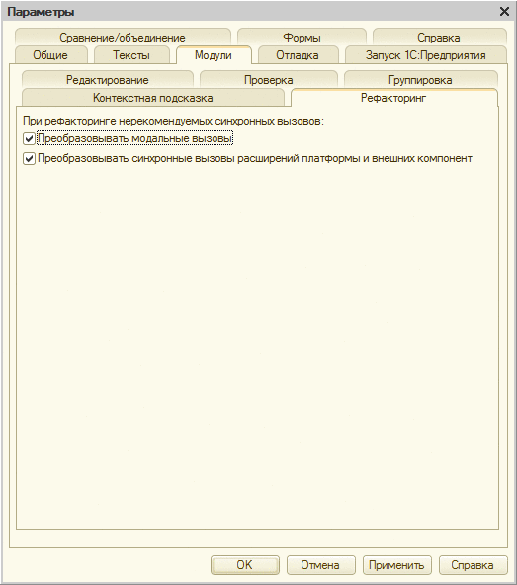
Рис. 710. Настройка рефакторинга
Флажок Преобразовывать модальные вызовы определяет, будет или нет механизм рефакторинга обрабатывать вызовы модальных методов работы с диалогами.
Флажок Преобразовывать синхронные вызовы расширений и внешних компонент определяет, будет или нет механизм рефакторинга обрабатывать синхронные методы работы с файлами, расширениями и внешними компонентами.

34.2.4. Отладка
На данной закладке настраивается, какой протокол будет использоваться для отладки прикладного решения. В случае использования протокола HTTP на этой же закладке настраиваются параметры для этого протокола.
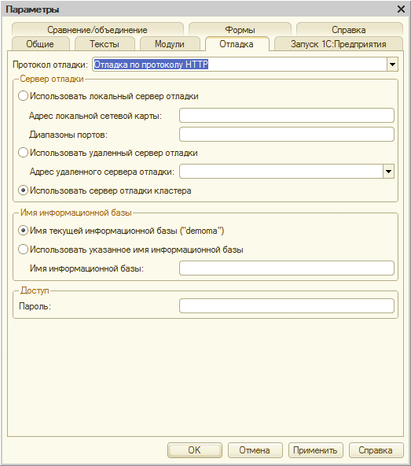
Рис. 711. Параметры отладки
В данном диалоге Конфигуратор предлагает некоторые значения по умолчанию, в зависимости от того, к какой информационной базе он в данный момент подключен. Однако разработчик может самостоятельно настроить параметры, если так необходимо.
Группа Сервер отладки позволяет указать, где расположен используемый сервер отладки:
● Использовать локальный сервер отладки. Используется в основном для отладки с использованием файлового варианта информационной базы. Если на компьютере установлено несколько сетевых карт, то следует явно указать, какая сетевая карта будет использоваться для отладки. Это делает с помощью указания IP-адреса, полученного нужной сетевой картой, в поле Адрес локальной сетевой карты. В поле Диапазоны портов можно указать диапазон сетевых портов, которые будут использоваться для отладки. Из указанного диапазона (или диапазонов) будет выбираться порт, который будет использоваться сервером отладки. Диапазон портов указывается через символ»:", между собой диапазоны разделяются символом ",". Например: 1560:1591, 2560:2591, 7700-8000.
В этом случае при запуске отлаживаемого приложения будет запущен сервер отладки, который и будет координировать отладку в данной информационной базе.
Данный режим автоматически устанавливается при работе с файловым вариантом информационной базы.
● Использовать удаленный сервер отладки. В этом случае конфигуратор будет пытаться выполнить подключение к удаленному серверу отладки, адрес и порт которого указаны в свойстве Адрес удаленного сервера отладки.
● Использовать сервер отладки кластера. В этом случае конфигуратор при отладке будет использовать сервер отладки, развернутый в кластере серверов, к которому выполнено подключение. Чтобы в кластере серверов была доступна отладка, необходимо запустить этот кластер в отладочном режиме, с помощью ключа /debug. В этом случае при запуске отлаживаемого приложения отдельный сервер отладки запускаться не будет.
Данный режим автоматически устанавливается при работе с клиент-серверным вариантом информационной базы.
Группа Имя информационной базы предназначена для указания имени информационной базы, под которым данный отладчик будет регистрироваться на сервере отладки, указанном в группе Сервер отладки:
● По умолчанию. Устанавливается в том случае, если конфигуратор работает с файловым вариантом информационной базы. В этом случае всегда будет использовано имя DefAlias.
Имя текущей информационной базы ("имя"). Устанавливается в том случае, если конфигуратор работает с клиент-серверным вариантом информационной базы. В качестве имени информационной базы выступает имя базы в кластере серверов (подробнее см. здесь).
● Использовать указанное имя информационной базы. При необходимости, в поле Имя информационной базы, можно указать произвольное имя. Данная настройка может потребоваться в том случае, если необходимо отладить работу конфигурации на данных другой клиент-серверной информационной базы с аналогичной конфигурацией.
Группа Доступ используется в том случае, если доступ к серверу отладки защищен паролем. Пароль для доступа к используемому серверу отладки будет необходимо указать в поле Пароль.
После изменения параметров на этой странице будет необходимо перезапустить конфигуратор.
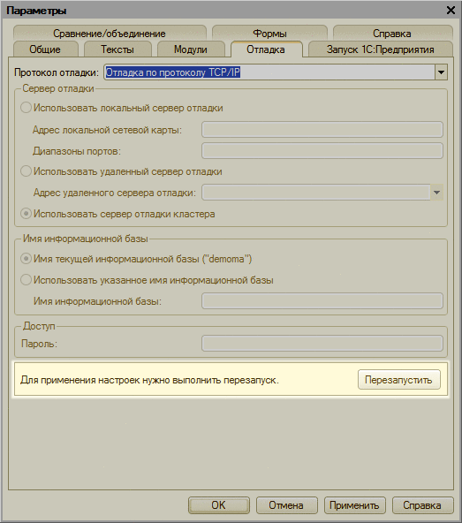
Рис. 712. Перезапуск после изменения параметров отладки

34.2.5. Запуск системы «1С:Предприятие»

34.2.5.1. Основные параметры
На закладке выбирается запускаемое приложение, а также способ указания пользователя при запуске системы «1С:Предприятие».
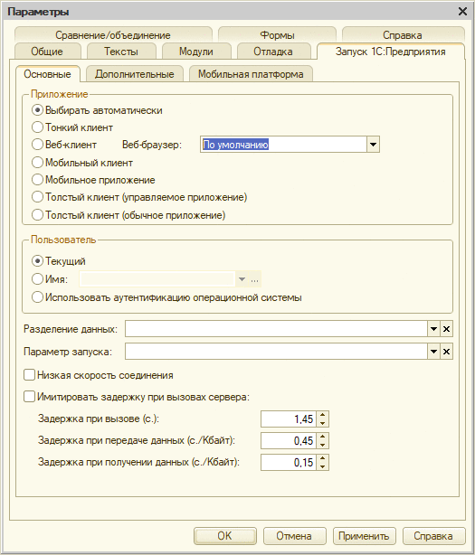
Рис. 713. Параметры запуска «1С:Предприятия»
В группе Приложение определяется, какой клиент будет запускаться при запуске режима 1С:Предприятие из конфигуратора.
Если режим установлен в Выбирать автоматически, то система будет выбирать вид клиента в зависимости от значения свойства конфигурации Основной режим запуска и свойства Режим запуска того пользователя, от имени которого будет выполняться запуск «1С:Предприятия». Если в свойствах конфигурации и в свойствах пользователя ничего специально не указано, то:
● если свойство Основной режим запуска установлено в значение Обычный, будет запущен толстый клиент в обычном режиме;
● если свойство Основной режим запуска установлено в значение Управляемое приложение, будет запущен тонкий клиент.
Если при запуске «1С:Предприятия» из конфигуратора нужно выбирать запуск конкретного вида клиента, то необходимо это делать вручную (пункты ниже Выбирать автоматически). В случае указания запуска веб-клиента имеется возможность указать, какой веб-браузер будет запущен:
● веб-браузер по умолчанию,
● Microsoft Internet Explorer,
● Mozilla Firefox,
● Google Chrome,
● Safari.
При запуске веб-клиента из конфигуратора происходит проверка версии платформы, для которой ранее была опубликована информационная база. Если версии отличаются, пользователю выдается соответствующее сообщение с предложением выполнить повторную публикацию. В случае утвердительного ответа инициируется открытие диалога публикации информационной базы, описание которого см. здесь.
В группе Пользователь определяется, от лица какого пользователя будет запущено «1С:Предприятие» при запуске из конфигуратора:
● Текущий - из списка пользователей.
● Имя - указывается конкретный пользователь (аналог параметра командной строки /N). Имеется возможность также выбрать требуемого пользователя из списка. Для этого предназначена кнопка "…" в правой части поля.
● Использовать аутентификацию операционной системы - если установлен, то пользователь будет выбран с помощью аутентификации операционной системы (аналог параметра командной строки /WA).
Разделение данных - позволяет указать значения разделителей так, как они указываются для параметра /Z (подробнее см. здесь). Строка, указанная в этом поле, должна соответствовать правилу указания значений разделителей, но не должна содержать кавычек, обрамляющих значения при указании этих значений в параметре /Z. Например, при указании в командной строке следующего параметра: /Z "-1,+4" в поле Разделение данных следует указать -1,+4. Система запоминает различные варианты введенных значений разделителей и позволяет переключаться между ними.
Параметр запуска - параметр запуска (аналог параметра командной строки /C), который доступен для обработки через свойство глобального контекста ПараметрЗапуска.
Низкая скорость соединения - позволяет при запуске тонкого клиента устанавливать или отменять режим соединения с низкой скоростью. Значение флажка запоминается для конкретной информационной базы. Для информационной базы, для которой в списке баз не установлен режим запуска с низкой скоростью соединения, флажок отображается снятым. Если флажок установлен, то «1C:Предприятие» будет запущено с использованием низкой скорости.
Для информационной базы, для которой в списке баз установлен режим запуска с низкой скоростью соединения, флажок отображается серым. Если флажок снят, то «1C:Предприятие» будет запущено с использованием обычной скорости. Флажок является аналогом параметра командной строки /O (подробнее см. стр. см. здесь).
Имитировать задержку при вызовах сервера - флажок включает имитацию работы тонкого клиента в условиях существенных временных задержек, возникающих при взаимодействии с сервером. Данный механизм по умолчанию выключен.
Задержка при вызове, с. - определяет величину задержки на каждый вызов сервера клиентским приложением.
Задержка при передаче данных на сервер (с./Кбайт) - определяет величину задержки при передаче данных на сервер. Время указывается в расчете на 100 байт передаваемых данных.
Задержка при получении данных с сервера (с./Кбайт) - определяет величину задержки при получении данных на сервер. Время указывается в расчете на 100 байт получаемых данных.
Примечание. Значения, установленные по умолчанию, позволяют эмулировать GPRS-соединение.
Режим имитации задержек при вызове сервера можно включить также через командную строку: /EmulateServerCallDelay [-CallXXXX] [-SendYYYY] [-ReceiveZZZZ]. Подробнее про данный ключ см. здесь.

34.2.5.2. Дополнительные параметры
На данной закладке собраны дополнительные параметры, которые могут помочь при разработке прикладных решений (в частности, при их отладке).
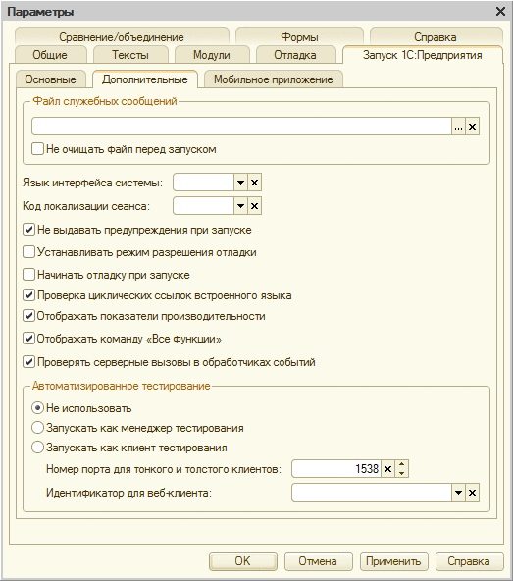
Рис. 714. Дополнительные параметры запуска «1С:Предприятия»
Файл служебных сообщений - если требуется автоматически сохранять служебные сообщения в файл, то в данном параметре указывается его имя (аналог параметра командной строки /OUT).
Не очищать файл перед запуском - если флажок установлен, то при следующем запуске сообщения будут добавляться в указанный файл (аналог параметра командной строки /OUT с ключом -NoTruncate).
Язык интерфейса - указывается национальный интерфейс (аналог параметра командной строки /L).
Код локализации сеанса - указывается код локализации сеанса (аналог параметра командной строки /VL).
Не выдавать предупреждения при запуске - если флажок установлен, то при запуске подавляются стартовые сообщения:
● Конфигурация базы данных не соответствует сохраненной конфигурации. Продолжить?
● Возможностей Вашего компьютера недостаточно для редактирования справки по конфигурации. Для редактирования справки необходимо установить Microsoft Internet Explorer версии 6.0 или выше.
● Возможностей Вашего компьютера недостаточно для редактирования html-документов, в том числе разделов справки. Для редактирования html-документов необходимо установить Microsoft Internet Explorer версии 6.0 или выше. В данном запуске редактирование html-документов будет недоступно (аналог параметру, передаваемому через ключ командной строки /DisableStartupMessages).
Установить режим разрешения отладки - если флажок установлен, то при запуске в режиме 1С:Предприятие возможно выполнение отладки (аналог параметра командной строки /debug -tcp или /debug -http).
Начинать отладку при запуске - если флажок установлен, то при запуске системы «1С:Предприятие» подключение будет выполнено автоматически. При использовании для отладки протокола HTTP, данная настройка аналогична использованию ключа командной строки /debug -http -attach.
Примечание. Если «1С:Предприятие» запускается из конфигуратора с помощью вызова пункта меню Отладка - Начать отладку, то режим отладки и режим начала отладки при запуске включается автоматически (вне зависимости от состояния флажков Установить режим разрешения отладки и Начинать отладку при запуске).
Проверка циклических ссылок встроенного языка - установка данного флажка приводит к тому, клиентское приложение (тонкий или тостый клиент) при запуске из конфигуратора будет выполнять проверку циклических ссылок при работе встроенного языка. Данный флажок является аналогом ключа командной строки /EnableCheckScriptCircularRefs.
Отображать показатели производительности - если флажок установлен, то при запуске «1С:Предприятия» на панели избранного и истории появляется специальная кнопка. При ее нажатии отображается окно, которое содержит информацию о текущей статистике взаимодействия с сервером «1С:Предприятия» (аналог параметра командной строки /DisplayPerformance).
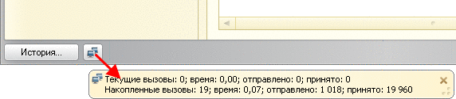
Рис. 715. Показывать вызовы сервера
Подробное описание механизма отображения вызовов сервера см. здесь.
Отображать команду "Все функции" - управляет появлением пункта меню Главное меню - Все функции (см. рис. 716) и является аналогом параметра командной строки /DisplayAllFunctions. Вызов данной команды отображает форму, которая содержит перечень всех доступных пользователю прикладных объектов (используется в управляемом режиме толстого клиента, а также тонкого и веб-клиентах). По умолчанию команда меню отключена.
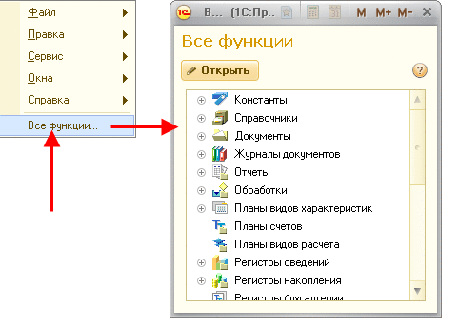
Рис. 716. Меню «Сервис - Все функции»
Примечание. Формы, открываемые из окна Все функции, всегда открываются во вспомогательном окне приложения.
Также в окне Все функции доступны Стандартные функции, которые предназначены для выполнения некоторых стандартных процедур: просмотр списка активных пользователей, удаление помеченных объектов и т. д. Подробнее с описанием стандартных функций см. здесь.
Проверять серверные вызовы в обработчиках событий - если флажок установлен, то в командную строку запуска «1С:Предприятия» (из конфигуратора) будет добавляться параметр командной строки запуска /EnableCheckServerCalls (подробнее см. здесь).
Данный флажок в настройках запуска рекомендуется включать в том случае, если в прикладном решении потенциально могут существовать обработчики событий формы, в которых выполняются контекстные серверные вызовы, которые в таких обработчиках применять нельзя (см. здесь). Нарушение этого запрета может приводить к ошибкам не во всех случаях использования серверных вызовов. В основном проблемы возникают, если в таком обработчике в серверном вызове изменяются элементы формы или ее реквизиты. В результате может наблюдаться неожиданное поведение или неочевидные ошибки времени исполнения.
Группа Автоматизированное тестирование определяет, в какой роли (с точки зрения автоматизированного тестирования, подробнее см. здесь) будет запускать клиентское приложение при запуске из конфигуратора:
● Не использовать - запущенное клиентское приложение «не участвует» в автоматизированном тестировании;
● Запускать как менеджер тестирования - запускаемое клиентское приложение будет выступать в роли менеджера тестирования (будет использовать ключ командной строки TestManager);
● Запускать как клиент тестирования - запускаемое клиентское приложение будет выступать в роли клиента тестирования (будет использоваться ключ командной строки TestClient). Для взаимодействия с менеджером тестирования будет использоваться порт, заданный параметром Номер порта для тонкого и толстого клиентов (параметр TPort для ключа командной строки TestClient). Для веб-клиента будет использоваться идентификатор, указанным в параметре Идентификатор для веб-клиента (ключ командной строки TestClientID).

34.2.5.3. Мобильное приложение
На данной закладке указываются параметры, необходимые системе для работы с Android SDK.
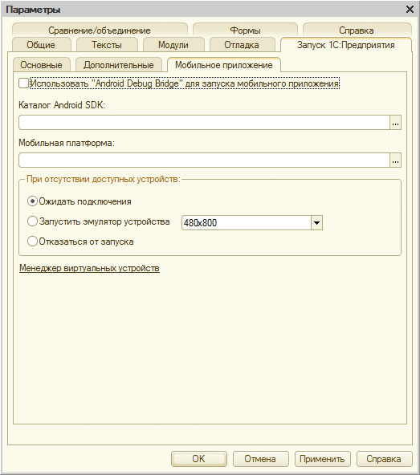
Рис. 717. Параметры запуска мобильного приложения
Флажок Использовать "Android debug bridge" для запуска мобильного приложения определяет способ передачи конфигурации на мобильное устройство:
● Флажок установлен: для передачи конфигурации на мобильное устройство используется Android Debug Bridge (ADB).
● Флажок сброшен: используется схема с передачей конфигурации с помощью веб-сервера.
Каталог Android SDK - определяет путь к установленному Android SDK. Данный параметр следует указать до выполнения любой операции с использованием Android Debug Bridge.
Мобильная платформа - содержит ссылку на архив мобильной платформы, которая будет использоваться на мобильном устройстве (или эмуляторе). В архиве должен быть каталог Android, в котором должны располагаться файлы 1cem-arm.apk (мобильная платформа разработчика для архитектуры ARM) и 1cem-x86.apk (мобильная платформа разработчика для архитектуры ARM).
Группа параметров При отсутствии доступных устройств определяет поведение конфигуратора в том случае, если к компьютеру, на котором работает конфигуратор, не подключено мобильное устройство или на этом компьютере не запущен эмулятор:
● Ожидать подключения - в этом случае конфигуратор будет ожидать подключения физического устройства или запуск эмулятора. Ожидание выполняется без тайм-аута.
● Запустить эмулятор устройства - в этом случае будет выполнена попытка запустить указанный, в соседнем поле, эмулятор устройства. Эмулятор создается с помощью менеджера виртуальных устройств Android (входит в состав Android SDK).
● Отказаться от запуска - в этом случае выполнение действия будет прервано.
Гиперссылка Менеджер виртуальных устройств предназначен для запуска приложения AVD Manager из каталога установки Android SDK.

34.2.6. Сравнение/объединение
На закладке настраиваются параметры внешних программ, которые могут использоваться для операций сравнения/объединения модулей.
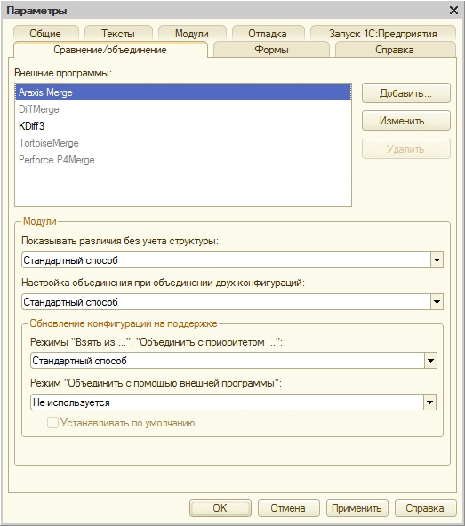
Рис. 718. Настройки внешних программ для операций сравнения/объединения
В списке Внешние программы перечислены те программы сравнения содержимого файлов, которые могут использоваться для операций сравнения/объединения (см. здесь).
По умолчанию в конфигураторе настроены параметры для следующих внешних программ:
● Araxis Merge
● Используемая ОС: Windows;
● Сайт: http://www.araxis.com/merge/;
● Исполняемый файл: compare.exe;
● Поддерживаемые режимы:
● Сравнение двух файлов;
● Объединение двух файлов;
● Трехстороннее объединение.
● KDiff3:
● Используемая ОС: Windows, Linux;
● Сайт: http://kdiff3.sourceforge.net/;
● Исполняемый файл: kdiff3.exe (ОС Windows), kdiff3 (ОС Linux);
● Поддерживаемые режимы:
● Сравнение двух файлов;
● Объединение двух файлов;
● Трехстороннее объединение;
● Автоматическое трехстороннее объединение;
● TortoiseMerge:
● Используемая ОС: Windows;
● Сайт: http://tortoisesvn.net/TortoiseMerge.html;
● Исполняемый файл: tortoisemerge.exe;
● Поддерживаемые режимы:
● Сравнение двух файлов;
● Трехстороннее объединение.
● Perforce P4Merge:
● Используемая ОС: Windows, Linux;
● Сайт: http://www.perforce.com/product/components/perforce-visual-merge-and-diff-tools;
● Исполняемый файл: p4merge.exe (ОС Windows), p4merge (ОС Linux);
● Поддерживаемые режимы:
● Сравнение двух файлов;
● Трехстороннее объединение.
● DiffMerge:
● Используемая ОС: Windows;
● Сайт: https://sourcegear.com/diffmerge/;
● Исполняемый файл: sgdm.exe;
● Поддерживаемые режимы:
● Сравнение двух файлов;
● Трехстороннее объединение.
Однако для использования внешней программы сравнения требуется дополнительная настройка - необходимо указать путь к исполняемому файлу.
В группе Модули указывается, какой механизм будет использоваться для выполнения той или иной операции:
● Показать различия без учета структуры - выбирается механизм, который будет использоваться при выборе соответствующей команды в окне сравнения/объединения конфигураций. Выбор пункта Стандартный способ означает, что будет использоваться встроенный в конфигуратор механизм сравнения содержимого двух файлов. Также для выбора доступны внешние программы, для которых указаны свойство Путь и Сравнение двух файлов.
● Настройка объединения при объединении двух конфигураций - выбирается механизм, который будет использоваться при объединении двух конфигураций. Выбор пункта Стандартный способ означает, что будет использоваться встроенный в конфигуратор механизм объединения содержимого двух файлов. Также для выбора доступны внешние программы, для которых указаны свойство Путь и Объединение двух файлов.
Группа Обновление конфигурации на поддержке описывает поведение системы в случае, когда выполняется обновление конфигурации, которая находится на поддержке:
● Режимы "Взять из …", "Объединить с приоритетом…" - указывает, что будет использоваться для интерактивного выполнения объединения. Выбор пункта Стандартный способ означает, что будет использоваться встроенный в конфигуратор механизм объединения (двустороннего). Также для выбора доступны внешние программы, у которых заполнены свойства Путь и Трехстороннее объединение.
● Режим "Объединить с помощью внешней программы" - указывает, с помощью какой внешней программы будет выполняться трехстороннее объединение и позволяет управлять доступностью режима Объединить с помощью внешней программы в настройках обновление конфигурации. Для выбора доступны внешние программы, у которых заполнены свойства Путь и Трехстороннее объединение.
Если в данном свойстве указано значение Не используется, то из настроек режима объединения пропадает возможность указания режима Объединить с помощью внешней программы. А при сохранении настроек конфигуратора все режимы объединения, где было указано использование внешней программы, заменяются на режим Взять из новой конфигурации поставщика (если открыто окно обновления основной конфигурации).
Если в свойстве указана какая-либо внешняя программа и установлен флажок Устанавливать по умолчанию, то при сохранении настроек устанавливается режим сравнения Объединить с помощью внешней программы.
Существует возможность добавить собственную утилиту сравнения содержимого файлов. Для этого следует нажать кнопку Добавить … и указать все параметры в открывшемся диалоге.
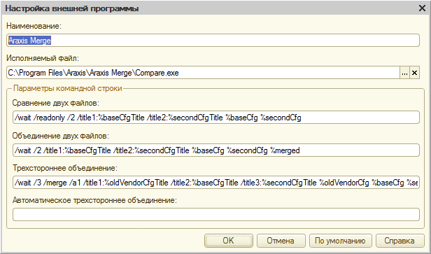
Рис. 719. Настройка внешней программы
Поле Наименование служит для указания представления программы сравнения.
Путь к утилите следует указать в поле Исполняемый файл (см. рис.718). Если путь к исполняемому файлу не указан, то такая внешняя программа отображается в списке Внешние программы (см. рис. 718) серым цветом и эти программы нельзя выбирать в других настройках сравнения и объединения. На рис. 718 серым цветом отмечены DiifMerge, TortoiseMerge и Perforce P4Merge. Для программ Araxis Merge и KDiff3 указан путь к исполняемому файлу.
В следующих полях (группа Командная строка) задаются параметры командной строки внешней программы, которые используются при выполнении той или иной операции из конфигуратора:
● Сравнение двух файлов - выполняется операция интерактивного сравнения содержимого двух файлов;
● Объединение двух файлов - выполняется операция интерактивного объединения содержимого двух файлов (с возможностью модификации получаемого результата);
● Трехстороннее объединение - выполняется операция интерактивного объединения содержимого трех файлов (с возможностью модификации получаемого результата);
● Автоматическое трехсторонее объединение - автоматическое объединение содержимого трех файлов. Выполняется не интерактивно при условии отсутствия каких-либо конфликтов при выполнении объединения.
В каждое одноименно поле вводятся параметры командной строки, которые будут передаваться внешней программе для выполнения операции. Если операция не поддерживается утилитой - соответствующее поле настройки остается незаполненным.
При формировании командной строки можно использоваться следующие предопределенные параметры:
● %baseCfg - путь к файлу из основной конфигурации;
● %secondCfg - путь к файлу из второй конфигурации. Второй конфигурацией может быть:
● Конфигурация из файла;
● Конфигурация поставщика (новая конфигурация поставщика при обновлении);
● Конфигурация из хранилища конфигурации;
● Конфигурация базы данных.
● %oldVersionCfg - путь к файлу из предыдущей конфигурации поставщика;
● %merged - путь к результирующему файлу (результату объединения);
● %baseCfgTitle - заголовок окна для файла из основной конфигурации;
● %secondCfgTitle - заголовок окна для файла из второй конфигурации;
● %oldVendorCfgTitle - заголовок окна для файла из предыдущей конфигурации поставщика.

34.2.7. Формы
На закладке настраиваются параметры начального отображения окна предварительного промотра редактора формы.
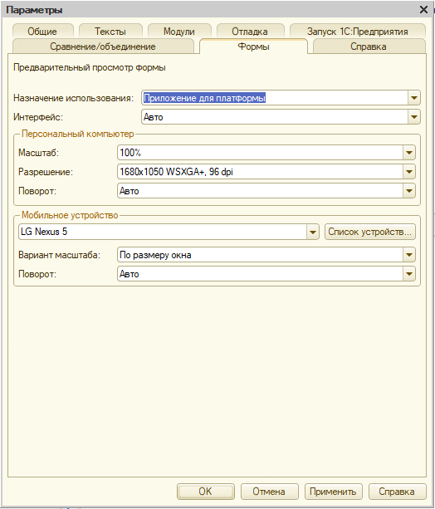
Рис. 720. Настройка предварительного просмотра
Параметры Назначение использования и Интерфейс определяют, в каком варианте будет открываться предварительный просмотр при открытии редактора формы. Если параметр Назначение использования установлен в значение Приложение для платформы, то в параметре Интерфейс имеется возможность выбрать, интерфейс какого приложения будет изображен в окне предварительного просмотра редактора формы. Если параметр Назначение использования установлен в значение Приложение для мобильной платформы, то выбор интерфейса невозможен и окно предварительного просмотра всегда будет отображать предварительный просмотр формы для мобильной платформы.
Группа Персональный компьютер содержит параметры, которые актуальны для предварительного просмотра формы, предназначенной для использования на персональном компьютере:
● Масштаб - определяет значение масштаба по умолчанию.
● Разрешение - определяет разрешение панели предварительного просмотра по умолчанию.
● Поворот - определяет, какая ориентация экрана будет использоваться по умолчанию:
● Авто - используется горизонтальная ориентация.
● Горизонтально, Вертикально - указывает соответствующую ориентацию формы.
Группа Мобильное устройство содержит параметры, которые актуальны для предварительного просмотра формы, предназначенной для использования на мобильном устройстве:
● Мобильное устройство - позволяет указать мобильное устройство, которое будет использоваться в том случае, если для панели предварительного просмотра выбран интерфейс мобильного устройства.
● Вариант масштаба - позволяет указать вариант масштаба, который будет использоваться по умолчанию.
● Поворот - определяет, какая ориентация экрана будет использоваться по умолчанию:
● Авто - используется ориентация, соответствующая настройкам выбранного мобильного устройства.
● Горизонтально, Вертикально - указывает соответствующую ориентацию формы.
Если в списке существующих мобильных устройств отсутствует какое-либо устройство, то его можно добавить для использования в предварительном просмотре. Для этого необходимо нажать кнопку Список устройств … (справа от выпадающего списка с мобильными устройствами). В списке будут представлены характеристики мобильных устройств, добавленных пользователем самостоятельно. В списке выбора (в диалоге настройки или редакторе формы) пользовательские устройства будут располагаться в начале списка в порядке, указанном в списке Дополнительные описания устройств.
Для добавления нового устройства следует нажать кнопку Добавить.
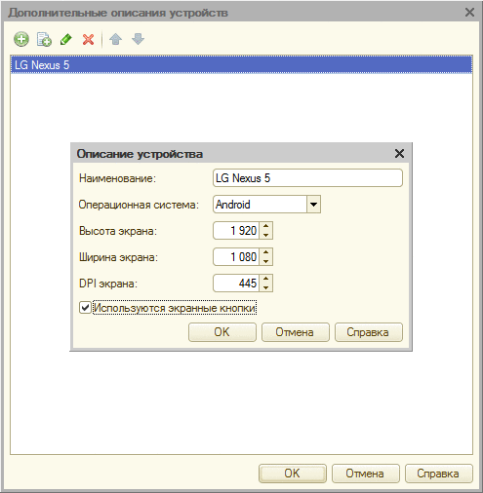
Рис. 721. Описание устройства
В форме Описание устройства задаются параметры добавляемого устройства:
● Наименование - как устройство будет отображаться в списке.
● Операционная система - позволяет указать, какая мобильная операционная система установлена на устройстве: iOS, Android, Windows Runtime.
● Высота экрана, Ширина экрана - указывает разрешение экрана мобильного устройства для ориентации устройства по умолчанию.
● DPI экрана - указывает плотность пикселей на устройстве.
● Используются экранные кнопки - используется в панеле предварительного просмотра для более точного отображения устройства.

34.2.8. Справка
На закладке производится настройка вида показа различной справочной информации.
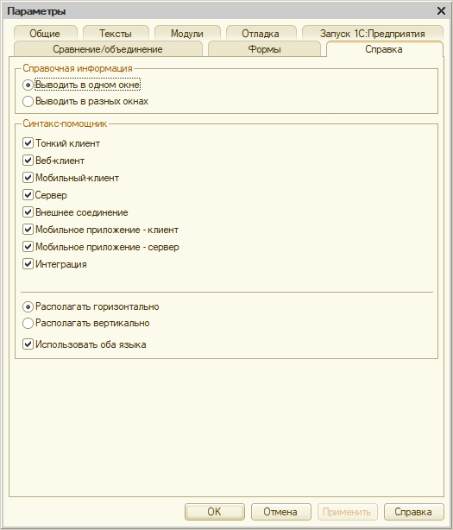
Рис. 722. Настройка отображения справочной информации
Справочная информация может быть показана в одном окне или же разделена по нескольким независимым окнам (параметры Выводить в одном окне/Выводить в разных окнах).
Синтакс-помощник может располагаться горизонтально или вертикально (параметры Располагаться горизонтально/Располагаться вертикально) и использовать оба языка для терминов (параметр Использовать оба языка).
Имеется возможность настроить фильтр отображения дерева содержания и индекса синтакс-помощника по доступности объектов для того или иного режима запуска «1С:Предприятия». Можно, например, отобразить разделы синтакс-помощника только по тем объектам, которые доступны в тонком клиенте.
На данную закладку также можно попасть с помощью кнопки командной панели синтакс-помощника.

34.3. Калькулятор
Описание работы с калькулятором см. в разделе «Калькулятор» документации «1С:Предприятие 8.3. Руководство пользователя».

34.4. Календарь
Описание работы с календарем см. в разделе «Календарь» документации «1С:Предприятие 8.3. Руководство пользователя».

34.5. Шаблоны текста
Конфигуратор имеет возможность сохранения часто используемых фрагментов текста и быстрой вставки запомненных фрагментов в редактируемый текстовый документ или модуль.
Фрагменту текста ставится в соответствие условная комбинация символов - краткое имя фрагмента, называемое шаблоном. Если в параметрах конфигуратора включен режим автоподстановки, то нужный фрагмент текста будет автоматически вставляться в редактор при вводе шаблона.
ВНИМАНИЕ! Режим автоподстановки включается отдельно для модулей и текста на разных закладках окна настройки параметров конфигуратора.

34.5.1. Ведение списка шаблонов
Шаблоны хранятся в файлах. Можно выделить стандартные шаблоны, поставляемые вместе с «1С:Предприятием», и пользовательские шаблоны, формируемые пользователем. Стандартные шаблоны располагаются в каталоге bin каталога установки конкретной версии «1С:Предприятия». Пользовательские шаблоны могут располагаться в любом доступном месте жесткого диска. Состав подключенных шаблонов сохраняется в разрезе варианта встроенного языка - можно сформировать разный набор подключенных шаблонов для различных вариантов встроенного языка. Стандартные шаблоны поставляются для обоих вариантов встроенного языка.
Настройка шаблонов выполняется в окне Шаблоны текста, в режиме, который можно вызвать из пункта Сервис - Шаблоны текста.
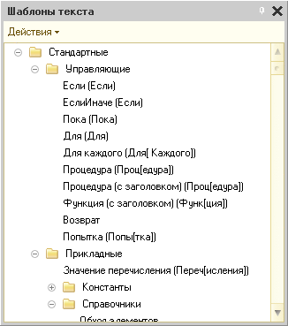
Рис. 723. Шаблоны текста
Для управления шаблонами нужно выбрать пункт Действия - Настройка шаблонов окна Шаблоны текста. На экран выводится окно Настройка шаблонов.
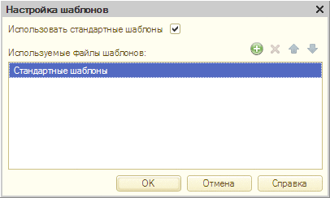
Рис. 724. Настройка шаблонов
Стандартные шаблоны добавляются с помощью флажка Использовать стандартные шаблоны. Снятие этого флажка приводит к тому, что использование стандартных шаблонов становится невозможным. Каждая версия «1С:Предприятия» будет использовать свой набор стандартных шаблонов. Помимо стандартных файлов можно подключать пользовательские шаблоны. Для этого нужно нажать кнопку Добавить панели инструментов окна настройки шаблонов и выбрать необходимый файл шаблонов.
Совет. Рекомендуется хранить пользовательские шаблоны в каталоге, отличном от каталога установки «1С:Предприятия». Например, шаблоны можно хранить в специальном подкаталоге каталога Мои документы.
Для упорядочивания файлов в списке следует использовать кнопки Переместить вверх и Переместить вниз.
Чтобы удалить ненужный шаблон, следует выбрать его в списке файлов и нажать кнопку Удалить.

34.5.2. Редактирование шаблона
Для редактирования существующего файла нужно выбрать пункт Действия - Изменить. На экран выводится окно редактирования шаблонов, расположенных в файле.
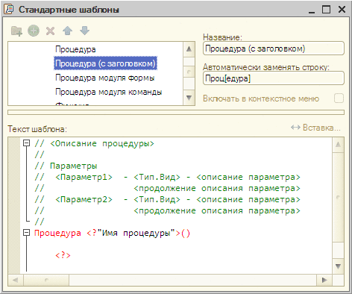
Рис. 725. Редактор шаблонов
ВНИМАНИЕ! Редактирование стандартных шаблонов невозможно. В редакторе шаблонов они доступны только для просмотра.
В реквизите Название указывается название шаблона, как он показывается в списке шаблонов. В реквизите Автоматически заменять строку указывается строковая последовательность, после набора которой конфигуратор позволяет заменить ее на шаблон. Замена производится при нажатии клавиши Пробел или Enter.
Кроме того, после набора строки на экран выдается подсказка, содержащая текст шаблона, как показано на рисунке ниже.
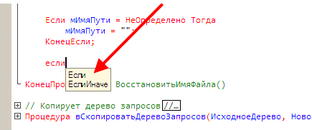
Рис. 726. Использование шаблонов
Окно редактирования шаблонов содержит панель инструментов, с помощью которой ведется создание групп шаблонов и отдельных шаблонов, удаление ненужных шаблонов и упорядочивание списка. В левой части окна расположено дерево шаблонов. В правой части производится редактирование наименования группы шаблонов и редактирование шаблона.
Для удобства использования шаблоны можно группировать по папкам. Чтобы создать группу, следует воспользоваться командой контекстного меню Добавить папку или нажать соответствующую кнопку панели инструментов. Ввести наименование группы в реквизите Название.
Для создания шаблона выбрать группу, в которой будет размещен шаблон, и воспользоваться командой контекстного меню Добавить или нажать соответствующую кнопку панели инструментов. В реквизите Название указать наименование шаблона (по этому наименованию производится выбор нужного шаблона при вставке в редактируемый текст). В поле Автоматически заменять строку нужно указать начальную часть строки, при написании которой в окне текстового документа программа произведет подстановку написанного текста текстом из шаблона (если включен режим автоподстановки). Автоподстановка производится после набора последовательности и нажатия клавиши Enter или клавиши Пробел. В многострочном поле Текст шаблона нужно ввести текст, которым должен быть заменен текст, указанный в поле Автоматически заменять строку, или который записывается в текст документа при выборе шаблона.
Чтобы шаблон был доступен при интерактивном выборе, нужно установить флажок Включать в контекстное меню.
Выбор шаблона для вставки в текст (модуль) осуществляется из контекстного меню, из списка шаблонов. Шаблоны размещаются в списке, если установлен флажок Включать в контекстное меню.

34.5.2.1. Управляющие конструкции шаблона
Произвольный запрос
Описание:
Используется для ввода произвольного текста. При использовании такого шаблона на экран выводится диалог на ввод контекстно зависимой части шаблона.
Синтаксис:
<?"Подсказка">
Параметры:
<Подсказка>
Текст поясняющей надписи.
Установка курсора
Описание:
Конструкция используется для установки курсора в указанное место после вставки текста шаблона.
Синтаксис:
<?>
Специальный запрос
Описание:
Конструкция используется для ввода объектов конфигурации, предопределенных элементов и других данных.
Синтаксис:
<?"Подсказка",<Ключевое слово>[, <Параметр1>[,<Параметр2>…]]
Параметры:
<Подсказка>
Поясняющий текст в запросе на ввод.
<Ключевое слово>
Вид запроса.
<Параметр1>…
Параметры запроса.
Описания специальных запросов приведены в следующей таблице:
Русский  вариант | Английский  вариант | Описание
БизнесПроцесс | BusinessProcess | Выбор вида бизнес-процесса
ВариантВыбора <Подсказка 1>, <Строка для вставки 1>, … , <Подсказка N>, <Строка для вставки N> | VariantChoice <Подсказка 1>, <Строка для вставки 1>, … , <Подсказка N>, <Строка для вставки N> | При использовании данного шаблона на экран выводится список строк для выбора.  Каждая строка списка состоит из подсказки и текста вставки.  Например:  «Подсказка 1» - параметр, поясняющий текст первой строки списка;  «Строка для вставки 1» - параметр, текст, который будет вставлен при выборе первой строки
ВыборТипа | TypeChoice | Выбор типа
Документ | Document | Выбор вида документа
ЖурналДокументов | DocumentJournal | Выбор вида журнала документов
Задача | Task | Выбор вида задачи
ЗначениеПеречисления | EnumValue | Выбор значения перечисления
ИмяПользователя | UserName | Ввод имени пользователя
КонструкторОписанияТипов | TypeDescriptionConstructor | Конструктор описания типов
ПолноеИмяПользователя | UserFullName | Ввод полного имени пользователя
ИмяПользователяХранилищаКонфигурации | ConfigurationStorageUserName | Ввод полного имени пользователя хранилища конфигурации
Константа | Constant | Выбор константы
КритерийОтбора | FilterCriterion | Выбор критерия отбора
Обработка | DataProcessor | Выбор обработки
Отчет | Report | Выбор отчета
Перерасчет | Recalculation | Выбор перерасчета
Перечисление | Enum | Выбор перечисления
ПланВидовРасчета | ChartOfCalculationTypes | Выбор плана видов расчета
ПланВидовХарактеристик | ChartOfCharacteristicTypes | Выбор плана видов характеристик
ПланОбмена | ExchangePlan | Выбор плана обмена
ПланСчетов | ChartOfAccounts | Выбор плана счетов
ПланВидовРасчетаПредопределенныеДанные | ChartOfCalculationTypesPredefinedData | Выбор предопределенных данных плана видов расчета. Сначала выбирается план видов расчета, а затем значение предопределенных данных
ПланВидовХарактеристикПредопределенныеДанные | ChartOfCharacteristicTypesPredefinedData | Выбор предопределенных данных плана видов характеристик. Сначала выбирается план видов характеристик, а затем значение предопределенных данных
ПланСчетовПредопределенныеДанные | ChartOfAccountsPredefinedData | Выбор предопределенных данных плана счетов. Сначала выбирается план счетов, а затем значение предопределенных данных
ОбъектМетаданных | MDObjectsSubset | Выбор объектов метаданных. При формировании шаблона выводится диалог, в котором следует отметить виды объектов метаданных. При выборе шаблона на экран выводится окно выбора, в котором содержатся все объекты метаданных указанных видов
Последовательность | Seq | Выбор последовательности
РегистрБухгалтерии | AccountingRegister | Выбор регистра бухгалтерии
РегистрНакопления | AccumulationRegister | Выбор регистра накопления
РегистрРасчета | CalculationRegister | Выбор регистра расчета
РегистрСведений | InformationRegister | Выбор регистра сведений
Справочник | Catalog | Выбор справочника
СправочникПредопределенныеДанные | CatalogPredefinedData | Выбор предопределенных данных справочника. Сначала выбирается справочник, а затем значение предопределенных данных
ТекстЗапроса | QueryText | Осуществляется ввод текста запроса с использованием конструктора запросов
ДатаВремя, <Форматная строка> | DateTime, <Форматная строка> | Ввод текущей даты в формате, указанном в параметре <Форматная строка>
ФорматнаяСтрока | FormatString | Осуществляется ввод текста форматной строки с использованием конструктора форматной строки

34.5.2.2. Редактор текстов шаблонов
Структурно шаблон может состоять из статической (неизменяемой) и динамической части, содержание которой контекстно зависимо и не может быть задано наперед. Например, оператор Если встроенного языка имеет следующую конструкцию:
Копировать в буфер обмена
Если <?"Условие 1"> Тогда
ИначеЕсли <?"Условие 2"> Тогда
КонецЕсли;
<?"Условие…">
Это контекстно зависимые части шаблона.
Для универсальности использования шаблона применяется механизм вставки управляющей конструкции. В тексте шаблона размещают управляющие конструкции - последовательности символов, которые при вставке заменяющего текста шаблона вызывают выполнение каких-либо действий. Например, управляющие конструкции позволяют запрашивать у пользователя какую-либо информацию и помещать эту информацию во вставляемый текст.
Управляющие конструкции можно вставлять в шаблон вручную или использовать специальный запрос для интерактивной вставки управляющих конструкций.
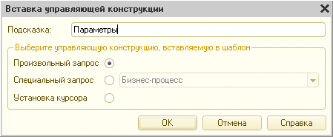
Рис. 727. Вставка управляющей конструкции
Нужно установить курсор в то место шаблона, которое содержит переменную часть, и нажать кнопку <->Вставка… На экран выводится диалог Вставка управляющей конструкции.
В реквизите Подсказка указывается строка текста, которая выводится в виде пояснения к выполняемому действию при запросе на ввод контекстно зависимой части шаблона. Так как шаблон может содержать несколько управляющих конструкций, ввод которых осуществляется последовательно, этот текст поясняет суть выполняемых действий и место размещения переменной части.
Группа переключателей позволяет выбрать вид управляющей конструкции, вставляемой в шаблон.
Произвольный запрос используется для ввода произвольного текста. В тексте шаблона появится управляющая конструкция вида <?"Текст подсказки">.
Управляющая конструкция типа Произвольный запрос используется следующим образом. Если в заменяющем тексте встречается конструкция <?"Текст подсказки">, то перед вставкой заменяющего текста на экран будет выдан запрос с текстом подсказки и полем для ввода текста. В поле ввода можно указать текст, который будет вставлен в заменяющий текст вместо конструкции <?"Текст подсказки">. Конструкций типа Произвольный запрос в заменяющем тексте может быть несколько, причем несколько конструкций могут иметь одинаковый текст подсказки. При вставке заменяющего текста на каждую из различающихся конструкций будет выдан свой запрос для ввода текста. На каждый набор одинаковых конструкций будет выдан один общий запрос, а введенный в запрос текст заменит все одинаковые конструкции.
Специальный запрос используется для выбора объектов конфигурации. Для того чтобы поместить в шаблон управляющей конструкции выбор типа объекта конфигурации с помощью окна Вставка управляющей конструкции, нужно в поле Подсказка поместить имя запроса и в списке выбрать конструкцию (выбор объекта конфигурации, предопределенного элемента объекта конфигурации или специальной конструкции), например Справочник.
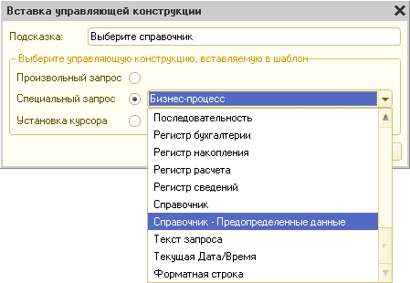
Рис. 728. Специальный запрос
При использовании такого шаблона на экран выводится список объектов конфигурации для выбора. Наименование выбранного объекта подставляется вместо набранного текста. Позиция выбранной строки списка запоминается, и при следующем выборе данного шаблона список будет позиционирован на эту строку.
В числе возможных значений специального запроса дополнительно опишем выбор варианта. При формировании шаблона с выбором данного типа запроса после нажатия ОК на экран выводится окно формирования списка возможных значений.
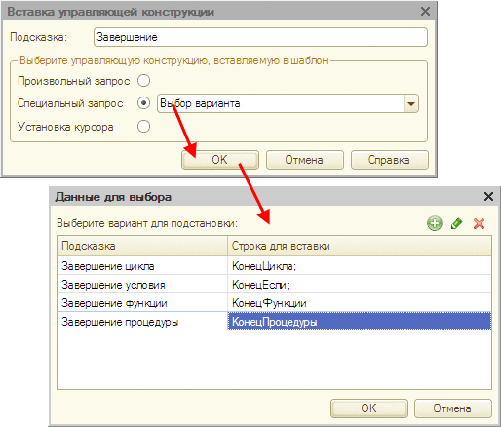
Рис. 729. Данные для выбора
В колонке Подсказка вводится текст, который появляется в списке выбора при использовании данного шаблона. В колонке Строка вставки вводится текст, который размещается в текстовом документе.
Редактировать список можно только в самом тексте шаблона. При повторном вызове вставки конструкции будет добавлена новая конструкция.
После нажатия ОК в текст шаблона будет помещена управляющая конструкция.
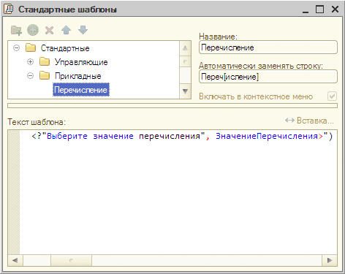
Рис. 730. Шаблон с управляющей конструкцией
В дереве шаблонов (или при автоподстановке) выберем данный шаблон.
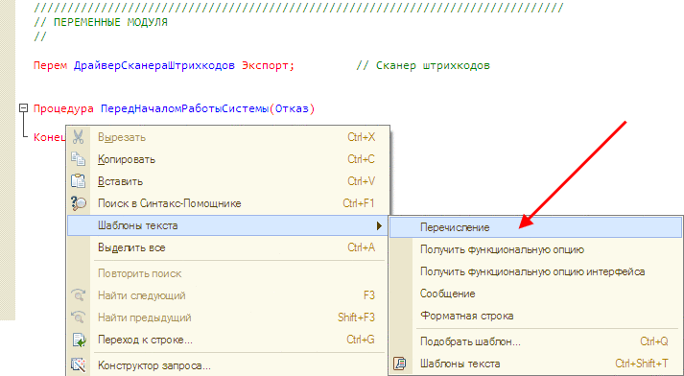
Рис. 731. Контекстное меню
В этом случае на экран выводится запрос выбора вида справочника.
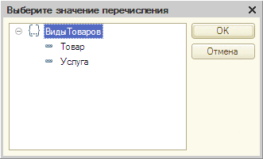
Рис. 732. Выбор перечисления
В результате выбора будет сформирован следующий текст:
Копировать в буфер обмена
ПредопределенноеЗначение("Перечисление.ВидыТоваров.Товар")
Установка курсора - используется для установки курсора в указанное место после вставки текста шаблона. В заменяющий текст шаблона будет вставлена конструкция вида <?>. Такая конструкция указывает, куда следует поместить курсор после ввода заменяющего текста. Если таких конструкций в заменяющем тексте несколько, то курсор будет установлен на место первой по порядку конструкции <?>.
При написании текста шаблона допускается многократное использование управляющих конструкций, а также использование уже готовых шаблонов.

34.6. Синтакс-помощник
Синтакс-помощник - средство, облегчающее разработку модулей. Основная задача синтакс-помощника - предоставить специалисту, выполняющему конфигурирование системы «1С:Предприятие», оперативную подсказку по встроенному языку.
Для вызова синтакс-помощника служит пункт Справка - Синтакс-Помощник.
Окно синтакс-помощника разделено на две части. Разделение может быть выполнено по вертикали или по горизонтали.
В нижнюю (или правую) часть выводится описание выбранного раздела встроенного языка. Содержимое верхней (или левой) части определяется выбранной закладкой.
Окно содержит три закладки: Содержание, Индекс и Поиск. На первой размещается иерархической список элементов встроенного языка системы «1С:Предприятие»: операторов, управляющих конструкций, процедур и функций, системных констант и др., а вторая и третья предназначены для поиска по наименованию элемента встроенного языка и произвольного поиска по тексту описания соответственно.
Если выбрано горизонтальное расположение синтакс-помощника, то вместо закладок на командной панели отображаются одноименные кнопки.
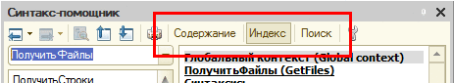
Рис. 733. Горизонтальное расположение
Имеется возможность настроить фильтр отображения дерева содержания и индекса синтакс-помощника по доступности объектов для того или иного режима запуска «1С:Предприятия».

34.6.1. Настройка синтакс-помощника
Описание настройки синтакс-помощника см. здесь.
Описание кнопок командной панели синтакс-помощника приведено на рис. 734.
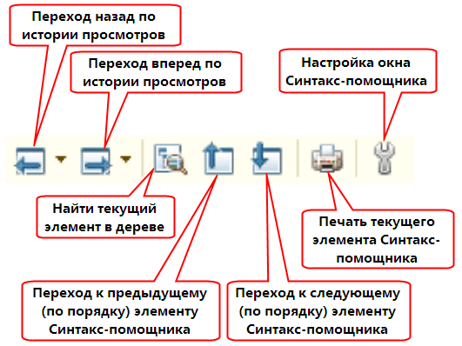
Рис. 734. Описание кнопок командной панели

34.6.2. Закладка «Содержание» синтакс-помощника
Для удобства все элементы встроенного языка объединены в тематические разделы, представленные в виде ветвей дерева, которое показывается в верхнем поле окна синтакс-помощника.
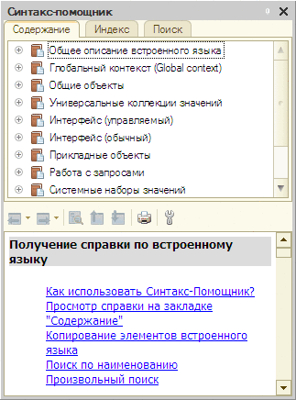
Рис. 735. Окно синтакс-помощника
Приемы работы в окне синтакс-помощника стандартны для иерархических структур данных, представленных в виде дерева. Для быстрого раскрытия ветви рекомендуем использовать клавиши «+», «-» и «*» цифровой клавиатуры: «+» раскрывает ветвь на один уровень, «-» - сворачивает, «*» - раскрывает все подветви данной ветви.
Для получения описания следует в верхней части окна синтакс-помощника выбрать наименование элемента языка. Описание элемента показывается в нижней части окна. Описание может содержать ссылки на описания упоминаемых элементов встроенного языка.
В окне расположена панель инструментов, с помощью которой можно просмотреть историю выбранных ранее описаний.
Для показа местоположения в структуре элементов встроенного языка элемента, текущее описание которого в данный момент выведено в нижнюю часть, в панели инструментов нужно нажать кнопку Найти текущий элемент в дереве.

34.6.3. Копирование элементов встроенного языка
Синтакс-помощник имеет функцию копирования выбранного элемента встроенного языка в редактор текстов.
Для копирования необходимо выделить наименование нужного элемента языка в древовидном списке и использовать буфер обмена. В окно редактора текстов, в место расположения курсора, будет перенесена «заготовка» элемента встроенного языка.
Кроме использования буфера обмена для переноса «заготовок» элементов встроенного языка можно использовать режим drag & drop (перенеси и оставь): достаточно перетащить мышью выбранный элемент встроенного языка из окна синтакс-помощника в окно редактора текстов.

34.6.4. Поиск в синтакс-помощнике
Поиск в синтакс-помощнике может выполняться по наименованию элемента встроенного языка и по произвольному тексту описания.
На закладке Индекс окна синтакс-помощника выполняется поиск по наименованию элемента встроенного языка. В верхней части содержится поле для ввода наименования нужного элемента языка и полный список наименований элементов.
В процессе ввода наименования программа производит специальный режим контекстного поиска. При поиске с каждым набранным символом осуществляется переход на первое наименование списка, которое начинается вводимым текстом.
Для вызова режима контекстного поиска необходимо выбрать пункт Поиск в синтакс-помощнике, в контекстном меню текстового редактора. На экран выводится окно синтакс-помощника, открытого на закладке Индекс.
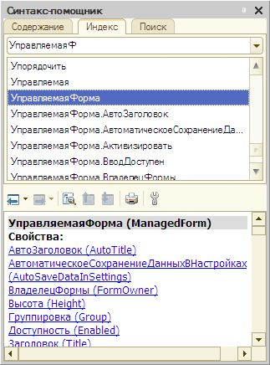
Рис. 736. Индекс синтакс-помощника
Если найденный (указанный) элемент используется в нескольких объектах, то на экран выводится окно Выбор главы, содержащее список вхождений, которые относятся к выбранному элементу.
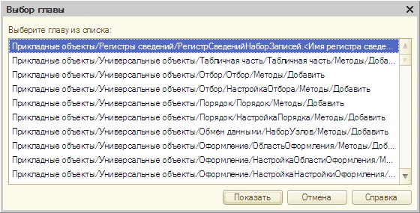
Рис. 737. Выбор главы
Теперь, если нажать кнопку Показать, в окне синтакс-помощника будет выдано описание найденного элемента языка, выбранное в окне вхождений.
Совет. Если в окне Выбор главы находится много строк (как на рис. 737), то можно нажать клавиши Ctrl + F и в окне поиска ввести имя искомого объекта. Это ускорит поиск нужной главы.
Описание элемента встроенного языка можно искать в синтакс-помощнике непосредственно при редактировании модуля. Для выполнения поиска следует поместить курсор на элемент встроенного языка, по которому требуется получить описание, или выделить блок текста и нажать клавиши Ctrl + F1.
Если слово, на котором находится текстовый курсор, или выделенный блок является элементом встроенного языка, описанным в синтакс-помощнике, сразу откроется окно синтакс-помощника с описанием этого элемента языка.
Если элемент встроенного языка описан в нескольких тематических разделах синтакс-помощника, то сначала откроется окно Выбор главы для выбора нужного тематического раздела.
Если выбранное слово или блок текста не является элементом встроенного языка, при нажатии клавиш Ctrl + F1 также будет открыто окно контекстного поиска в синтакс-помощнике.
Произведенный поиск запоминается в списке, который можно вызвать, в поле ввода наименования.
Для просмотра главы следует выбрать ее в списке и нажать клавишу Enter. Описание выбранной главы показывается в нижнем поле.
На закладке Поиск окна синтакс-помощника выполняется поиск по произвольному тексту описания. В верхней части содержится поле для ввода строки поиска и поле со списком найденных описаний элементов встроенного языка.
Для начала поиска нужно начать вводить текст. В процессе ввода программа выполняет поиск глав, в которых встречается введенный текст. Регистр ввода может быть любым, слова текста учитываются целиком (если не использован оператор «*») и с учетом морфологии. Допускается использование поисковых операторов (см. здесь).
В процессе ввода программа оперативно выводит список этих глав. Если введенный текст нигде не встречается, то ниже поля ввода программа выводит об этом сообщение.
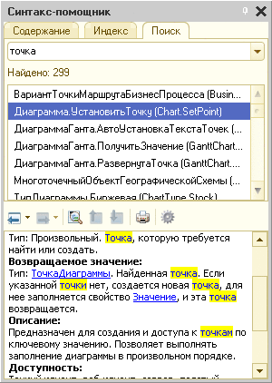
Рис. 738. Поиск в синтакс-помощнике
При открытии главы программа покажет описание таким образом, чтобы было видно первое вхождение указанного текста.
Для просмотра главы нужно выбрать ее в списке и нажать клавишу Enter. Описание выбранной главы показывается в нижнем поле.
После того как глава описания элемента встроенного языка найдена и окно синтакс-помощника открыто, для поиска положения главы в дереве описаний нужно использовать кнопку командной панели Найти текущий элемент в дереве.
Если в процессе просмотра выбирались несколько страниц, то с помощью команд Вперед и Назад можно вернуться к просмотренным страницам.
Описание синтаксиса поисковых выражений см. здесь.

34.6.5. Использование методических материалов
При просмотре статьи синтакс-помощника имеется возможность перейти к различным методическим материалам, доступным на веб-ресурсах фирмы «1С». Для этого в нижней части статьи синтакс-помощника расположена гиперссылка Методические материалы.
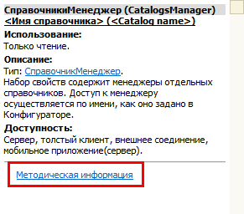
Рис. 739. Методическая информация
При нажатии на эту ссылку откроется веб-браузер, в котором будет показана специальная страница со ссылками на дополнительные материалы по изучаемой статье синтакс-помощника. Для перехода по представленным ссылкам может потребоваться авторизация на соответствующем сайте.
В ОС Windows ссылка будет открыта в Microsoft Internet Explorer, а в ОС Linux используемый веб-браузер будет зависеть от настроек системы.

34.7. Сравнение файлов
Режим сравнения файлов дает возможность пользователю сравнить два любых файла. Для этого необходимо выбрать пункт Файл - Сравнить файлы. На экран будет выдан диалог для выбора сравниваемых файлов.
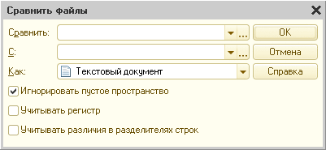
Рис. 740. Сравнение файлов
В полях Сравнить и С необходимо указать имена сравниваемых файлов. Имена файлов можно ввести вручную, выбрать из выпадающего списка или нажатием кнопки выбора (…) вызвать стандартный диалог открытия файла и выбрать файл в этом диалоге. В диалоге, в поле Тип файлов, можно указать любой тип исходного файла.
В поле Как указывается вид сравнения файлов. Сравниваются текстовый и табличный документы, внешняя обработка. Также допускается двоичное сравнение, при котором сравнение производится на двоичном уровне. В этом случае результатом сравнения будет сообщение о совпадении или различии файлов.
Если в полях Сравнить и С указаны файлы различных типов, то выбранные файлы будут интерпретироваться при сравнении к виду, указанному в поле Как. Затем выполняется сравнение, и на экран выводится информация о его результатах.
Для начала сравнения нужно нажать кнопку ОК.
Если выбран вид сравнения Текстовый документ, то выбранные файлы будут интерпретироваться при сравнении как текстовые, несмотря на то, что в полях Сравнить и С могут быть выбраны нетекстовые (по расширению) файлы. Если указанные файлы или один из них не может быть интерпретирован как текстовый, то производится двоичное сравнение.

34.7.1. Сравнение внешних обработок
Если сравниваются внешние обработки, то выполняется стандартная процедура сравнения внешних обработок (подробнее см. здесь).
Выбор флажка Устанавливать соответствие по именам объектов означает, что установка соответствия объектов сначала будет производиться по именам, а затем по внутренним идентификаторам. Если флажок не установлен, то установка соответствия производится по внутренним идентификаторам.

34.8. Встроенная система получения справочной информации
Информацию по работе с системой «1С:Предприятие» и по конкретным объектам и режимам можно получить, используя систему справочной информации. Она вызывается в любой момент с помощью пункта Справка или нажатием клавиши F1. При этом вызывается раздел справочной информации, соответствующий тому режиму, в котором сейчас работает пользователь.
Пункт меню Содержание и клавиша Shift + F1 позволяют обратиться к общему содержанию справочной информации, из которого можно получать информацию по работе в режиме Конфигуратор.
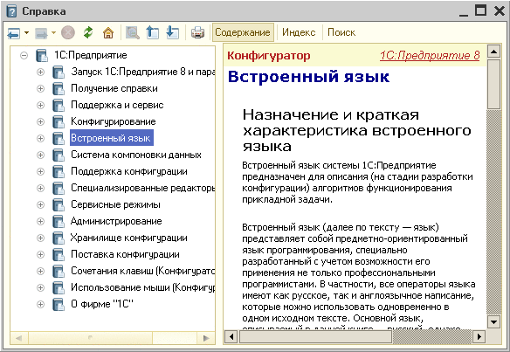
Рис. 741. Содержание справки
Справочная информация содержит описания разделов конфигурирования, описания встроенного языка и дополнительной справочной информации.
В верхней части окна справочной информации расположена панель инструментов, с помощью которых осуществляется навигация и поиск информации. Ниже панели инструментов отображается содержание справки.

